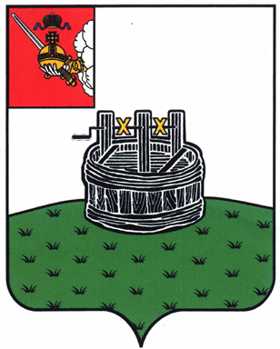

ГЛАВА ГРЯЗОВЕЦКОГО МУНИЦИПАЛЬНОГО ОКРУГА

П О С Т А Н О В Л Е Н И Е

19.09.2023 | № | 279
г. Грязовец

О поощрении

В соответствии с Положением о Почетной грамоте главы Грязовецкого муниципального округа, Благодарности главы Грязовецкого муниципального округа, Благодарственном письме главы Грязовецкого муниципального округа и ценном подарке от имени главы Грязовецкого муниципального округа, утвержденным постановлением главы Грязовецкого муниципального округа от 10.11.2022 № 259 «О поощрениях главы Грязовецкого муниципального округа», рассмотрев представленные документы,
ПОСТАНОВЛЯЮ:
1. Объявить Благодарность главы Грязовецкого муниципального округа за достижение высоких результатов в профессиональной деятельности, многолетний добросовестный труд в системе образования Грязовецкого муниципального округа:
АСТРАХАНЦЕВОЙ Наталье Сергеевне, воспитателю Муниципального бюджетного дошкольного образовательного учреждения Грязовецкого муниципального округа Вологодской области «Центр развития ребенка – детский сад № 3»;
ГРУЗДЕВОЙ Татьяне Александровне, воспитателю Муниципального бюджетного дошкольного образовательного учреждения Грязовецкого муниципального округа Вологодской области «Центр развития ребенка – детский сад № 1»;
КОВАЛЕВОЙ Надежде Николаевне, воспитателю Муниципального бюджетного дошкольного образовательного учреждения Грязовецкого муниципального округа Вологодской области «Центр развития ребенка – детский сад № 5»;
ОБВАЛЕНИЧЕВОЙ Наталье Леонидовне, воспитателю Муниципального бюджетного дошкольного образовательного учреждения Грязовецкого муниципального округа Вологодской области «Центр развития ребенка – детский сад № 4»;
ТИХОМИРОВОЙ Наталье Сергеевне, учителю музыки Муниципального бюджетного общеобразовательного учреждения Грязовецкого муниципального округа Вологодской области «Средняя школа № 1 г.Грязовца»;
ШИПИЦЫНУ Александру Валерьевичу, учителю физической культуры, ОБЖ и технологии Муниципального бюджетного общеобразовательного учреждения Грязовецкого муниципального округа Вологодской области «Сидоровская школа».
2. Поощрить Благодарственным письмом главы Грязовецкого муниципального округа за многолетний добросовестный труд в системе образования Грязовецкого муниципального округа САПОЖНИКОВУ Марию Витальевну, воспитателя Муниципального бюджетного дошкольного образовательного учреждения Грязовецкого муниципального округа Вологодской области «Центр развития ребенка – детский сад № 2».

Глава Грязовецкого муниципального округа С.А. Фёкличев

